Písomná informácia pre používateľa

Lecrolyn 40 mg/ml očná roztoková instilácia

kromoglykát sodný

Pozorne si prečítajte celú písomnú informáciu predtým, ako začnete používať tento liek, pretože obsahuje pre vás dôležité informácie.
- Túto písomnú informáciu si uschovajte. Možno bude potrebné, aby ste si ju znovu prečítali.
- Ak máte akékoľvek ďalšie otázky, obráťte sa na svojho lekára alebo lekárnika.
- Tento liek bol predpísaný iba vám. Nedávajte ho nikomu inému. Môže mu uškodiť, dokonca aj vtedy, ak má rovnaké prejavy ochorenia ako vy.
- Ak sa u vás vyskytne akýkoľvek vedľajší účinok, obráťte sa na svojho lekára alebo lekárnika. To sa týka aj akýchkoľvek vedľajších účinkov, ktoré nie sú uvedené v tejto písomnej informácii. Pozri časť 4.

V tejto písomnej informácii sa dozviete:
1. Čo je Lecrolyn a na čo sa používa
2. Čo potrebujete vedieť predtým, ako použijete Lecrolyn
3. Ako používať Lecrolyn
4. Možné vedľajšie účinky
- Ako uchovávať Lecrolyn
- Obsah balenia a ďalšie informácie

1. Čo je Lecrolyn a na čo sa používa

Lecrolyn obsahuje liečivo s názvom kromoglykát sodný. Patrí do skupiny liekov nazývaných antialergiká.
Lecrolyn sa používa na liečbu očných príznakov zapríčinených alergiou. Pôsobí tak, že zastavuje vo vašich očiach uvoľňovanie prirodzených látok, ako je histamín, ktoré môžu viesť k alergickej reakcii. Prejavy alergickej reakcie zahŕňajú svrbiace, vodnaté, červené alebo zapálené oči a opuchnuté očné viečka. Postihnuté sú zvyčajne obidve oči.
Tieto príznaky sa zvyčajne vyskytujú na jar alebo v lete, keď sa peľ z tráv alebo stromov dostane do kontaktu s očami ľudí, ktorí sú na peľ citliví.
Ak sa do dvoch dní nebudete cítiť lepšie alebo sa budete cítiť horšie, musíte sa obrátiť na lekára.

2. Čo potrebujete vedieť predtým, ako použijete Lecrolyn

Nepoužívajte Lecrolyn
ak ste alergický na kromoglykát sodný alebo na ktorúkoľvek z ďalších zložiek tohto lieku (uvedených v časti 6).

Upozornenia a opatrenia
Ak máte príznaky len v jednom oku, povedzte to lekárovi predtým, ako začnete používať Lecrolyn, pretože alergické reakcie sa zvyčajne vyskytujú v obidvoch očiach.

Iné lieky a Lecrolyn
Pri súbežnom používaní ďalších očných kvapiek má uplynúť aspoň 15 minút medzi použitím rôznych kvapiek.

Tehotenstvo a dojčenie
Nepreukázali sa žiadne nežiaduce účinky na plod. Lecrolyn sa môže používať počas tehotenstva a dojčenia.

Vedenie vozidiel a obsluha strojov
Lecrolyn môže spôsobiť krátkodobé rozmazané videnie, podobne ako iné očné kvapky. Ak sa to stane, neveďte vozidlá ani neobsluhujte stroje, kým sa váš zrak úplne neobnoví.

Kontaktné šošovky
Lecrolyn neobsahuje žiadne konzervačné látky. Preto sa môže používať spolu s kontaktnými šošovkami.

3. Ako používať Lecrolyn

Vždy používajte tento liek presne tak, ako je to uvedené v tejto písomnej informácii alebo ako vám povedal váš lekár alebo lekárnik. Ak si nie ste niečím istý, overte si to u svojho lekára alebo lekárnika.

Odporúčaná dávka pre deti a dospelých je 1 - 2 kvapky do každého oka dvakrát denne.
Pokiaľ intenzita príznakov vyžaduje častejšie dávkovanie, častosť podania dávky 4-krát denne sa nesmie prekročiť.

Pred aplikáciou očných kvapiek:
- pred otvorením fľaštičky si umyte ruky
- keď fľaštičku otvárate prvý raz, kvapnite jednu kvapku mimo oka
- zvoľte si polohu, ktorá je pre vás najpohodlnejšia na aplikáciu kvapiek (môžete sedieť, ležať na chrbte alebo stáť pred zrkadlom)

Aplikácia:

- Držte fľaštičku priamo pod viečkom a otočením viečka otvorte fľaštičku. Nedotýkajte sa ničoho špičkou fľaštičky, aby sa roztok neznečistil.

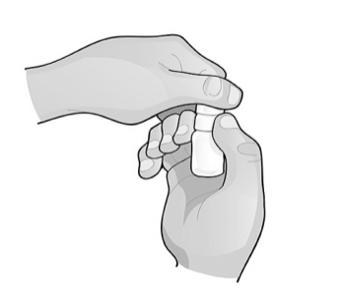

- Zakloňte hlavu a držte fľaštičku nad okom.

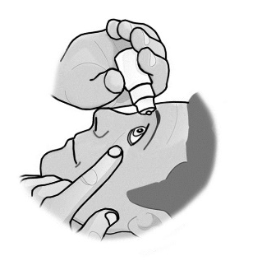

- Potiahnite spodné viečko smerom dole a pozerajte smerom nahor. Fľaštičku jemne stlačte a kvapnite si do oka kvapku. Pamätajte, že medzi stlačením fľaštičky a uvoľnením kvapky môže uplynúť niekoľko sekúnd. Nestláčajte fľaštičku príliš silno.
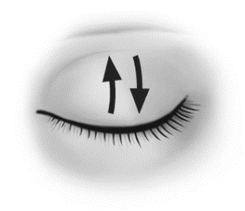
- Niekoľkokrát zažmurkajte, aby kvapka pokryla vaše oko.
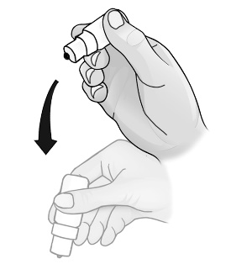

5. Jedenkrát potraste fľaštičkou smerom dole, aby ste striasli zvyšný roztok zo špičky. Zopakujte kroky 2 – 4 pri nakvapkaní Lecrolynu do druhého oka.

6. Pred nasadením viečka potraste fľaštičkou jedenkrát smerom dole, aby sa udržalo okolie špičky suché.

Na konci môže ostať vo fľaštičke malé množstvo roztoku. Dôvodom je preplnenie všetkých fľaštičiek, čím sa zabezpečí, že zakaždým sa môže uvoľniť 5 ml alebo 10 ml roztoku.

Ak sa do dvoch dní používania lieku Lecrolyn nebudete cítiť lepšie alebo sa budete cítiť horšie, obráťte sa na lekára alebo lekárnika.
Na kontrolu stavu svojich očí je najlepšie používať očné kvapky pravidelne každý deň vtedy, keď sa očakáva vysoká hladina peľu.

Ak použijete viac lieku Lecrolyn, ako máte
Nie sú známe žiadne reakcie v dôsledku predávkovania liekom Lecrolyn.

Ak máte akékoľvek ďalšie otázky týkajúce sa použitia tohto lieku, opýtajte sa svojho lekára alebo lekárnika.

4. Možné vedľajšie účinky

Tak ako všetky lieky, aj tento liek môže spôsobovať vedľajšie účinky, hoci sa neprejavia u každého.
Boli hlásené alergické reakcie (precitlivenosť). Nie je však známe, ako často sa vyskytujú.
Ak sa u vás vyskytnú také príznaky ako vyrážka, problémy s prehĺtaním alebo dýchaním, opuch pier, tváre, hrdla, jazyka a zhoršenie začervenania, musíte ihneď kontaktovať svojho lekára.
Častým vedľajším účinkom (môže postihnúť až 1 osobu z 10) je lokálne pálenie počas aplikácie.

Hlásenie vedľajších účinkov
Ak sa u vás vyskytne akýkoľvek vedľajší účinok, obráťte sa na svojho lekára alebo lekárnika. To sa týka aj akýchkoľvek možných vedľajších účinkov, ktoré nie sú uvedené v tejto písomnej informácii.
Vedľajšie účinky môžete hlásiť aj priamo na národné centrum hlásenia uvedené v Prílohe V.
Hlásením vedľajších účinkov môžete prispieť k získaniu ďalších informácií o bezpečnosti tohto lieku.

5. Ako uchovávať Lecrolyn

Tento liek uchovávajte mimo dohľadu a dosahu detí.
Uchovávajte pri teplote do 25 °C. Neuchovávajte v mrazničke.
Nepoužívajte tento liek po dátume exspirácie, ktorý je uvedený na škatuli a fľaštičke po EXP. Dátum exspirácie sa vzťahuje na posledný deň v danom mesiaci.
Po prvom otvorení fľaštičky sa roztok môže používať počas 8 týždňov. Fľaštička musí byť pevne uzavretá.
Nelikvidujte lieky odpadovou vodou alebo domovým odpadom. Nepoužitý liek vráťte do lekárne. Tieto opatrenia pomôžu chrániť životné prostredie.

6. Obsah balenia a ďalšie informácie

Čo Lecrolyn obsahuje

- Liečivo je kromoglykát sodný. 1 ml obsahuje 40 mg kromoglykátu sodného.
- Ďalšie zložky sú glycerol, edetan disodný, polyvinylalkohol, voda na injekcie.
Ako vyzerá Lecrolyn a obsah balenia
Lecrolyn je číry bezfarebný alebo svetložltkastý roztok v bielej plastovej fľaštičke s bielym kvapkadlom aplikátorom s modrou špičkou a bielym plastovým skrutkovacím viečkom.

Veľkosti balenia: 1 x 5 ml, 2 x 5 ml, 3 x 5 ml a 1 x 10 ml

Na trh nemusia byť uvedené všetky veľkosti balenia.

Držiteľ rozhodnutia o registrácii a výrobca

Santen Oy,
Niittyhaankatu 20, 33720 Tampere
Fínsko

Táto písomná informácia bola naposledy aktualizovaná v 01/2019.

